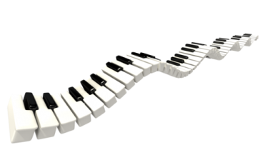

**Teklatuak**

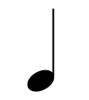

SI LA SOL SOL SOL SI LA

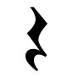



SI LA SOL SOL SOL SI LA

